**Smlouva o otevřeném přístupu k infrastruktuře FLIS**

**2103**

**__________________________________________________________________________**

PO504/2021

**Uživatel**

|  |  |  |  |
| --- | --- | --- | --- |
| Jméno | **Česká zemědělská univerzita v Praze** | | |
| Sídlem | Kamýcká 129, 165 00 Praha-Suchdol | | |
| IČO | 60460709 | DIČ | CZ60460709 |
| zřízen | zákonem č. 111/1998 Sb., o vysokých školách, ve znění pozdějších předpisů | | |

zastoupen Ing. Jakubem Kleindienstem, kvestorem

(dále jen „uživatel“) na straně jedné

**a**

**Poskytovatel**

|  |  |  |  |
| --- | --- | --- | --- |
| Jméno | **Ústav výzkumu globální změny AV ČR, v. v. i.** | | |
| Sídlem | Bělidla 986/4a, Brno, PSČ 603 00 | | |
| IČO | 86652079 | DIČ | CZ86652079 |
| Zapsán v | Rejstříku veřejných výzkumných institucí | | |
| zastoupen | prof. RNDr. Ing. Michalem V. Markem, DrSc., dr. h. c., ředitelem | | |

(dále jen „poskytovatel“) na straně druhé

(Uživatel a Poskytovatel společně dále také jako „smluvní strany“)

uzavírají podle § 1746 odst. 2 zákona č. 89/2012 Sb., občanský zákoník, ve znění pozdějších předpisů (dále také jen „občanský zákoník“) smlouvu následujícího znění:

**Preambule**

* 1. Poskytovatel získal prostředky z Operačního programu Výzkum a vývoj pro inovace (dále jen „OP VaVpI“), Prioritní osy 1 – Evropská centra excelence pro realizaci projektu CZ.1.05/1.1.00/02.0073, CzechGlobe – Centrum pro studium dopadů globální změny klimatu (dále jen „projekt CG“).
  2. Z prostředků OP VaVpI poskytovatel mj. pořídil prvky specializované infrastruktury. Jedním z prvků je FLIS – Flying laboratory of imaging systems (dále jen „FLIS“).
  3. FLIS zahrnuje následující vybavení: hyperspektrální zobrazující spektroradiometry CASI 1500, SASI 600 a TASI 600, laserový skener Riegl Q780, letecký nosič Cessna C208B, a doplňkové vybavení potřebné pro snímání a zpracování dat (IMU/GNSS jednotky, gyrostabilizační plošina, navigační systém, atd.).
  4. Dle kapitoly 5.3 technického popisu projektu CzechGlobe může být specializovaná infrastruktura využita ve třech základních úrovních: a) Open access, b) Projektová spolupráce, c) Spolupráce v rámci smluvního výzkumu.
  5. Poskytovatel uveřejnil na svých internetových stránkách výzvu k podávání projektu v rámci Open Access. Uživatel podal poskytovateli projekt „Pořízení leteckých hyperspektrálních dat pro účely hodnocení obsahu organického uhlíku v půdách“ (projekt). Projekt je přílohou této smlouvy.
  6. Vzhledem k povaze poskytovatele (právnická osoba veřejného práva, jejímž hlavním účelem je výzkum), uživatele (právnická osoba veřejného práva zřízená zákonem, jejímž hlavním účelem je výzkum) a vzhledem k výzkumné povaze projektu rozhodl poskytovatel o zpřístupnění FLIS pro účely projektu.

1. **Účel a předmět smlouvy** 
   1. Účelem smlouvy je využití FLIS pro potřeby vědy a výzkumu na bázi Open Access.
   2. Předmětem této smlouvy je závazek poskytovatele poskytnout přístup k infrastruktuře FLIS vč. její obsluhy. Předmětem smlouvy je závazek uživatele dodržet podmínky pro nakládání s výstupy přístupu uvedené v této smlouvě.
   3. Na základě této smlouvy nemohou proběhnout lety v celkové délce vyšší než 12 hodin.
2. **Finanční ujednání o nákladech přístupu**
   1. Za přístup k infrastruktuře nebude hrazena cena, ani jiná odměna apod. Uživatel uhradí pouze přímé náklady přístupu k infrastruktuře dle skutečného rozsahu přístupu, a to na základě kalkulačních jednic uvedených v příloze k této smlouvě.
   2. Přímé náklady budou uhrazeny na základě faktury (daňového dokladu).
   3. Uživatel je ve lhůtě splatnosti oprávněn vrátit fakturu vykazující vady. Poskytovatel je povinen předložit fakturu novou či opravenou s novou lhůtou splatnosti.
   4. K přímým nákladům bude připočteno DPH v zákonné výši.
   5. Faktura bude mít náležitosti daňového dokladu, lhůta splatnosti bude 30 dní ode dne vystavení faktury.
3. **Přístup k infrastruktuře** 
   1. Výstupy budou oběma smluvním stranám přístupné do 50 dnů ode dne sběru dat, nejpozději do 30. 11. 2021.
   2. Výstupem se rozumí surová, negeoreferencovaná data nasnímaná nad zájmovým územím uživatele definovaným v projektu.
   3. Rozsah výstupů je určen v projektu.
4. **Nakládání s výstupy**
   1. Výstupy mohou být použity pouze pro vědecké účely. Výstupy nemohou být v žádném případě použity pro komerční využití. Výstupy nemohou být v žádném případě použity pro hospodářskou činnost uživatele.
   2. Výstupy mohou být jakkoliv dále zpracovávány.
   3. Uživatel neuveřejní výstupy v dále zpracovatelné podobě.
   4. Uživatel nepředá výstupy třetí straně, pokud k předání neobdrží od poskytovatele písemný souhlas.
   5. Uživatel může předat výstupy Výzkumnému ústavu meliorací a ochrany půdy, v. v. i., IČO 00027049, který je spolu s příjemcem partnerem projektu „Pořízení leteckých hyperspektrálních dat pro účely hodnocení obsahu organického uhlíku v půdách“, a to výhradně k účelům řešení uvedeného projektu.
   6. Bude-li uživatel uveřejňovat výstupy, zmíní, že výstupy byly pořízeny díky poskytovateli.
   7. Výstupy obdrží jak uživatel, tak i poskytovatel.
5. **Zástupci smluvních stran**
   1. Zástupcem poskytovatele je Ing. Jan Hanuš. Tento zástupce poskytovatele může za poskytovatele v souvislosti s touto smlouvou jakkoliv jednat, nemůže však smlouvu ani měnit ani ukončit.
   2. Zástupcem uživatele je Mgr. Daniel Žížala, Ph.D. Tento zástupce uživatele může za uživatele v souvislosti s touto smlouvou jakkoliv jednat, nemůže však smlouvu ani měnit ani ukončit.
6. **Smluvní pokuty a odpovědnost za škody** 
   1. Poskytovatel uplatní vůči uživateli smluvní pokutu ve výši 10.000 Kč za každý případ prokazatelného porušení této smlouvy uživatelem, a to po předchozím upozornění poskytovatele a poskytnutí přiměřené lhůty k nápravě, vyjma porušení čl. IV. této smlouvy, za jehož porušení uživatelem uplatní poskytovatel vůči uživateli smluvní pokutu ve výši 100.000 Kč, a to za každé porušení ustanovení, které je uvedené v tomto článku.
   2. Ke smluvní pokutě bude vystavena samostatná faktura se lhůtou splatnosti 30 dnů; za den uskutečnění zdanitelného plnění bude považován den vystavení faktury.
   3. Závazek zaplatit smluvní pokutu nevylučuje právo na náhradu škody prokazatelně způsobené uživatelem, ve výši, v jaké převyšuje smluvní pokutu. Bude-li smluvní pokuta snížená soudem, zůstává zachováno právo na náhradu škody ve výši, v jaké škoda převyšuje částku určenou soudem jako přiměřenou, a to bez jakéhokoliv dalšího omezení.
   4. V souvislosti s možnou výší případných budoucích škod bere uživatel na vědomí, že škody v souvislosti s neoprávněným nakládáním s výstupy může dosáhnout až dvojnásobku pořizovací ceny FLIS.
7. **Ukončení smlouvy**
   1. Smlouvu lze ukončit písemnou dohodou.
   2. Pokud nebudou data pořízena do 30. 10. 2021 z důvodu nepříznivých klimatických podmínek, smlouva se od počátku ruší a strany jsou povinny si vrátit poskytnutá plnění.
   3. Smlouvu lze ukončit odstoupením od smlouvy. Odstoupení musí být učiněno písemně a je účinné dojitím druhé smluvní straně.
      1. Poskytovatel může od smlouvy odstoupit v případech stanovených zákonem a dále v případě podstatného porušení podmínek této smlouvy.
      2. Uživatel může od smlouvy odstoupit v případech stanovených zákonem a dále v případě podstatného porušení podmínek této smlouvy poskytovatelem.
8. **Společná a závěrečná ustanovení**
   1. Žádná ze stran nemůže bez písemně uděleného souhlasu druhé smluvní strany ani pohledávku ani dluh z této smlouvy ani tuto smlouvu postoupit třetí osobě.
   2. Ukáže-li se některé z ustanovení této smlouvy zdánlivým (nicotným), posoudí se vliv této vady na ostatní ustanovení smlouvy obdobně podle § 576 občanského zákoníku.
   3. Tato smlouva se řídí českým právním řádem. Veškerá jednání probíhají v jazyce českém.
   4. Tuto smlouvu lze měnit pouze písemně, formou oboustranně podepsaného číslovaného dodatku k této smlouvě.
   5. Přílohou této smlouvy jsou

Kalkulační jednice pro vyčíslení přímých nákladů

Projekt „Pořízení leteckých hyperspektrálních dat pro účely hodnocení obsahu organického uhlíku v půdách“

* 1. Tato smlouva je vyhotovena ve 3 stejnopisech, z nichž poskytovatel obdrží 1 a uživatel 2 vyhotovení.
  2. Poskytovatel bezvýhradně souhlasí se zveřejněním plného znění smlouvy tak, aby tato smlouva mohla být předmětem poskytnuté informace ve smyslu zákona č. 106/1999 Sb.,   
     o svobodném přístupu k informacím, ve znění pozdějších předpisů.
  3. Smluvní strany prohlašují, že si smlouvu před jejím podpisem přečetly a s jejím obsahem bez výhrad souhlasí. Smlouva je vyjádřením jejich pravé, skutečné, svobodné a vážné vůle. Na důkaz pravosti a pravdivosti těchto prohlášení připojují oprávnění zástupci smluvních stran své vlastnoruční podpisy.

|  |  |
| --- | --- |
| V Praze dne | V Brně dne |
|  |  |
| Ing. Jakub Kleindienst | prof. RNDr. Ing. Michal V. Marek, DrSc., dr. h. c. |
| kvestor | ředitel |
| Česká zemědělská univerzita v Praze | Ústav výzkumu globální změny AV ČR, v. v. i. |

**Příloha č. 1 Kalkulační jednice pro vyčíslení přímých nákladů**

**__________________________________________________________________________**



**Příloha č. 2 Projekt**

**„Pořízení leteckých hyperspektrálních dat pro účely hodnocení obsahu organického uhlíku v půdách“**

**__________________________________________________________________________**

**Část 1: Obecné informace**

|  |  |
| --- | --- |
| **Název projektu** (charakterizující záměr žádosti) | **Pořízení leteckých hyperspektrálních dat pro účely hodnocení obsahu organického uhlíku v půdách** |
| **Akronym (zkratka) projektu** (volitelné) | **STEROPES-AB-CZ** |
| **Termín zahájení** (očekávaný) | **7. 5. 2021** |
| **Termín ukončení** (očekávaný) | **31. 5. 2021** |

**Vedoucí projektu**

|  |  |
| --- | --- |
| **Titul** | Prof. Dr. Ing. |
| **Jméno** | Luboš |
| **Příjmení** | Borůvka |
| **Pracovní zařazení** | Profesor, vedoucí katedry |
| **Název organizace** | Česká zemědělská univerzita v Praze |
| **Oddělení** | Katedra pedologie a ochrany půd, Fakulta agrobiologie, potravinových a přírodních zdrojů |
| **E-mail** | [boruvka@af.czu.cz](mailto:boruvka@af.czu.cz) |
| **Telefon** | 606761284 |
| **Adresa** | Kamýcká 129 |
| **Město** | Praha-Suchdol |
| **6Poštovní směrovací číslo** | 165 00 |
| **Země** | Česká republika |
| **WWW** | <http://www.czu.cz> |

**Kontaktní osoba pro veškerou korespondenci (pokud se nejedná o stejnou osobu)**

|  |  |
| --- | --- |
| **Titul** |  |
| **Jméno** |  |
| **Příjmení** |  |
| **Pracovní zařazení** |  |
| **Název organizace** |  |
| **Oddělení** |  |
| **E-mail** |  |
| **Telefon** |  |
| **Adresa** |  |
| **Město** |  |
| **Poštovní směrovací číslo** |  |
| **Země** |  |
| **WWW** |  |

**Spolupracovníci (pokud se jedná o jiné osoby)**

|  |  |
| --- | --- |
| **Titul** | Mgr., Ph.D. |
| **Jméno** | Daniel |
| **Příjmení** | Žížala |
| **Pracovní zařazení** | Odborný pracovník výzkumu a vývoje |
| **Název organizace** | Výzkumný ústav meliorací a ochrany půdy, v.v.i. |
| **Oddělení** | Laboratoř DPZ a pedometriky, Oddělení půdní služby |
| **E-mail** | [zizala.daniel@vumop.cz](mailto:zizala.daniel@vumop.cz) |
| **Telefon** | 602393534 |
| **Adresa** | Žabovřeská 250 |
| **Město** | Praha 5 – Zbraslav |
| **Poštovní směrovací číslo** | 156 27 |
| **Země** | Česká republika |
| **WWW** | <http://www.vumop.cz> |

**Část 2: Zařízení**

**1) Jaký typ zařízení byste chtěli využít pro snímání dat?**

(V případě, že se jedná o více přístrojů/zařízení, okopírujte, prosím, následující odstavec.)

Uveďte, o jaké zařízení se jedná: hyperspektrální senzor CASI-1500, SASI-600, TASI-600

Uveďte, o jaké prostorové rozlišení máte zájem: 1 m/pixel (CASI), 2,5 m/pixel (SASI), 2,5 m/pixel (TASI)

Uveďte, o jaké spektrální rozlišení máte zájem: 10 nm (CASI), 15nm (SASI), 110 nm (TASI)

Uveďte z jakého území máte zájem pořídit data: lokality Přestavlky, Klučov, Údrnice, Nová Ves and Popelkou (bližší specifikace v příloze)

**2) Jaký druh asistence technického personálu CzechGlobe nebo jiných souvisejících služeb (např. dodatečné korekce, atd.) vyžadujete? Data standardně dodáváme zpracovaná na úroveň reflektance (L2), georeferencovaná do souřadnicového systému UTM33N (ETRF89).** *(Uveďte, prosím, nejen technické informace, ale pamatujte i na finanční aspekt provozu zařízení.)*

Předpokládáme standardní úroveň zpracování (úroveň reflektance (L2), georeferencovaná do souřadnicového systému UTM33N)

**Část 3: Přístup k datům**

**Pokud máte zájem o jakákoli data CzechGlobe, která již byla FLIS pořízena, popište je,** **prosím** (např. , oblast, typ dat). Základní informace o již pořízených datech jsou dostupné na http://mapserver.czechglobe.cz/.

Případný zájem bude specifikován v závislosti na úspěšnosti akvizice dat z nově poptávaných lokalit.

**Část 4: Popis projektu (podrobný)**

**4.1 Abstrakt projektu:** *Jestliže bude projekt přijat, budou dané informace uvedeny na webových stránkách CzechGlobe. Pamatujte, prosím, na to, aby byl tento přehled srozumitelný i pro širokou veřejnost (max. 400 slov).*

Půda je hlavním zadržovatelem uhlíku v suchozemském ekosystému. Významně tak přispívá ke zmírnění klimatických změn. Proto se v posledních letech věnuje velká pozornost hodnocení obsahu a zásoby organického uhlíku v půdách a možnostem jejich zvýšení (sekvestraci uhlíku). Obsahy uhlíku v půdách jsou ale velmi proměnlivé v prostoru i čase, neboť na ně působí celá řada faktorů, jako je způsob využití půdy a druh pěstovaných plodin, způsob hospodaření, obdělávání a hnojení, erozní a sedimentační procesy aj. Je důležité tyto faktory a jejich vliv sledovat, pochopit a posoudit jejich význam, a rovněž je důležité sledovat časový vývoj obsahu a zásob půdního uhlíku. Toto je dnes téměř nemožné tradičními pedologickými postupy založenými na odběru a laboratorní analýze půdních vzorků z důvodu pracovní, časové i finanční náročnosti tohoto postupu. Dálkový průzkum Země s využitím leteckého a družicového snímkování představuje možný nástroj pro velkoplošné sledování prostorového rozložení obsahu půdního uhlíku a dalších půdních vlastností a jejich vývoje v čase. Tradiční pozemní průzkum pak může sloužit jen pro tvorbu, kalibraci a ověřování modelů prostorové predikce na vybraných lokalitách.

Navržený projekt má za cíl na vybraných územích získat s využitím kapacity letecké laboratoře obrazové spektroskopie (FLIS) CzechGlobe kvalitní hyperspektrální data s vysokým spektrálním i prostorovým rozlišením. Souběžně budou na těchto územích odebrány půdní vzorky pro přesné určení obsahu organického uhlíku a dalších půdních vlastností, s jejichž pomocí budou vytvořeny a ověřeny predikční modely pro prostorový odhad hodnot obsahu organického uhlíku a dalších půdních vlastností a budou vytvořeny mapy těchto vlastností.

**4.2 Popis projektu** (záměr, metodika, výstupy; max. 1000 slov)**:**

Záměrem projektu je pořídit letecká hyperspektrální data pro účely dálkového průzkumu obsahu a zásob půdního organického uhlíku a dalších souvisejících půdních vlastností (např. zrnitostní složení půd). Hyperspektrální obrazová data budou analyzována s ohledem na jejich predikční schopnost ve vztahu k těmto půdním vlastnostem. Výzkum je součástí mezinárodního projektu STEROPES: Podpora nových technologií dálkového průzkumu Země pro odhad půdního uhlíku (*Stimulating novel Technologies from Earth Remote Observation to Predict European Soil carbon*), který je dílčím projektem společného evropského programu EJP SOIL: Směrem k udržitelnému hospodaření se zemědělskými půdami ohleduplnému ke klimatu (*Towards climate-smart sustainable management of agricultural soils*) v rámci programu Horizon 2020 EU.

Data je v plánu pořídit z testovacích lokalit, na kterých již probíhá průzkum Výzkumného ústavu meliorací a ochrany půdy, v.v.i. Na vybraných lokalitách, kde je obsah organického uhlíku velmi variabilní mj. proto, že se jedná o erozně ovlivněné lokality, byl již dříve proveden podrobný pedologický průzkum a odebrány půdní vzorky, které byly rozborovány za účelem analýzy půdních vlastností relevantních z hlediska spektrální odrazivosti (obsah organického uhlíku, oxidy železa, zrnitostní frakce apod.); další půdní vzorky budou odebrány a analyzovány souběžně s pořízením leteckých snímků. Rozbory byly zaměřeny na povrchovou vrstvu půdy, která je předmětem dálkového průzkumu. V této vrstvě je uloženo největší množství organického uhlíku, současně také v této vrstvě jsou nejintenzívnější procesy přeměny a změn obsahu organické hmoty (mineralizace, eroze, sedimentace…). V rámci kampaně pořízení hyperspektrálních snímků budou současně pořízena data o vlhkosti půdy a drsnosti povrchu půdy. Hyperspektrální data budou pořízena v období, kdy povrch půdy nebude kryt vegetací ani vegetačními zbytky a drsnost povrchu bude minimalizována (nálet bude uskutečněn v době, kdy budou pozemky připraveny pro setí, nebo krátce po setí před vzejitím a zapojením porostu). Záměrem je pořídit hyperspektrální data v co největší kvalitě s co nejlepším rozlišením. Z hlediska prostorového je optimální získat data v rozlišení okolo 1 m/pixel. Z hlediska spektrálního je záměrem využít rozsah dat v regionech VNIR a SWIR s co největším spektrálním rozlišením s ohledem na kvalitu dat. Data tedy budou pořízena pomocí senzorů CASI-1500 a SASI-600, které mají spektrální rozsah 380 – 1050 nm, respektive 950 – 2450 nm. Pro účely samotné analýzy budou použita georeferencovaná data po radiometrických a atmosférických korekcích zpracovaná na hodnoty relativní odrazivosti na úrovni zemského povrchu.

Obrazová data budou statisticky vyhodnocena na základě terénních dat a výsledků laboratorních analýz. Výstupem budou ověřené prostorové predikční modely, mapy obsahu organického uhlíku a dalších půdních vlastností a mapy přesnosti kvantifikace jednotlivých veličin. Výsledky budou dále využity v dalším výzkumu možností využití dat DPZ při sledování vývoje obsahu a prostorového rozložení půdního organického uhlíku a pro účely vytvoření metodiky monitoringu obsahu organického uhlíku v půdě nástroji DPZ.

**4.3 Je projekt spojený s grantem / (spolu)financován pomocí** **grantu** (např. grant EU, veřejný/státní příspěvek)**?**

Ano / ~~Ne~~

**4.3.1 Označení grantu a dotační organizace:**

**Název projektu:** Podpora nových technologií dálkového průzkumu Země pro odhad půdního uhlíku (Stimulating novel Technologies from Earth Remote Observation to Predict European Soil carbon)

**Označení projektu**: STEROPES (dílčí projekt v rámci společného evropského programu EJP SOIL - 862695)

**Poskytovatel**: EU, spolufinancování MŠMT ČR

**Program:** Horizon 2020

**4.4 Existuje, dle vašeho názoru, možnost financování navrhované výzkumné spolupráce pomocí vědeckovýzkumného projektu nebo jiného způsobu financování, a zajímala by vás případná projektová spolupráce s CzechGlobe?**

Ano / ~~Ne~~

**4.4.1 Jestliže ano, uveďte, prosím, podrobnosti:**

Možnost projektové spolupráce lze nalézt na poli sledování půdních vlastností pomocí dat dálkového průzkumu (hyperspektrální snímání) pro účely sledování vývoje obsahu půdního organického uhlíku, případně dalších půdních vlastností.

**4.5 Spadá nějaká část projektu do režimu utajení?**

~~Ano~~ / Ne

**4.5.1 Jestliže ano, uveďte, prosím, podrobnosti a důvody pro utajení:**

*Veškeré uvedené informace budou uchovávány v tajnosti. Pokud budou vyžadovány další informace, budete kontaktováni personálem CzechGlobe.*

***PŘÍLOHA – specifikace lokalit***

Zde je uvedena jen obecná charakteristika a výčet lokalit. Přesné vymezení zájmových ploch bude zasláno ve formátu geografických dat.

# Klučov

Lokalita poblíž Českého Brodu

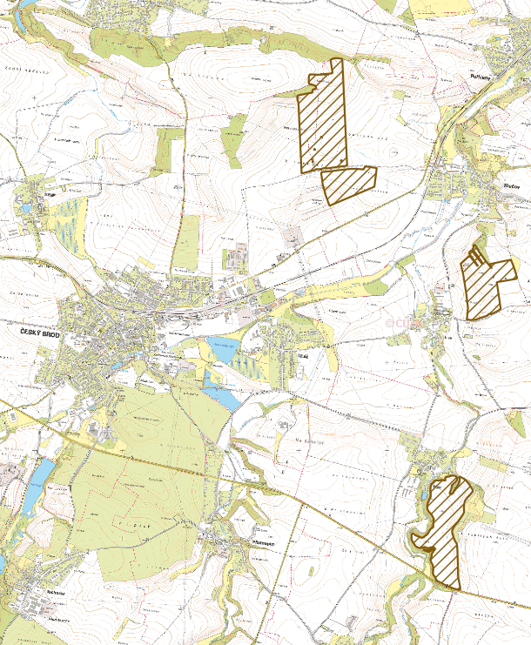

# Přestavlky

Lokalita v blízkosti Čerčan u Prahy

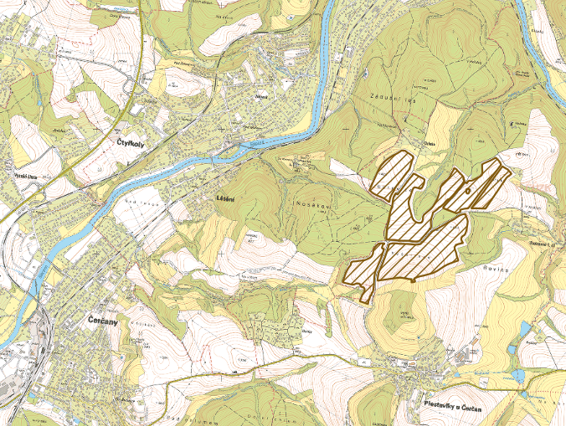

# Údrnice

|  |  |
| --- | --- |
| Lokalita v blízkosti Jičína |  |
|  |  |
|  |  |
|  |  |
|  |  |

# Nová Ves nad Popelkou

Lokalita v okolé Nové vsi nad Popelkou

